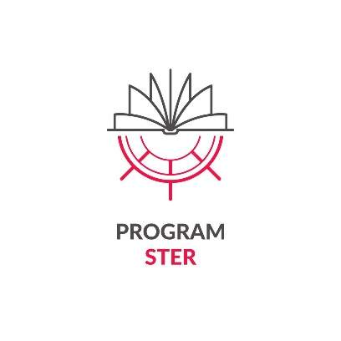
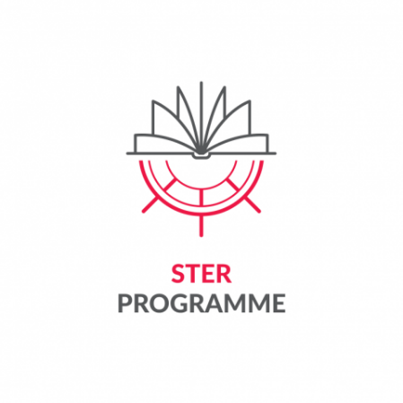


Załącznik 6 do Regulaminu uczestnictwa w zadaniu
„Przekraczając granice i horyzonty” dla najlepszych doktorantów z Polski i z zagranicy,
realizujących kształcenie w Interdyscyplinarnej Szkole Doktorskiej PŁ
w roku akademickim 2026/2027 (II edycja), w ramach projektu
pt. „IMPROVE - Międzynarodowa Misja na Rzecz Promowania Badań
i Optymalnych Wartości w Edukacji”
realizowanego przez Politechnikę Łódzką w ramach programu
STER Umiędzynarodowienie szkół doktorskich – Nabór 2024
finansowanego przez Narodową Agencję Wymiany Akademickiej

Formularz danych do umowy z Uczestnikiem/Uczestniczką projektu
Proszę wypełnić literami drukowanymi

DANE UCZESTNIKA
Imię
Nazwisko
NR PESEL
DATA URODZENIA
ADRES ZAMIESZKANIA  w Polsce | Kraj
ADRES ZAMIESZKANIA  w Polsce | Kod pocztowy
ADRES ZAMIESZKANIA  w Polsce | Miejscowość
ADRES ZAMIESZKANIA  w Polsce | Ulica, nr domu, mieszkania
Numer telefonu kontaktowego
Adres mailowy
Adres w domenie @dokt.p.lodz.pl
DANE RACHUNKU BANKOWEGO
(Prosimy o podanie tego samego rachunku, na który wpływa stypendium doktoranckie)
NAZWA BANKU
NUMER SWIFT BANKU
IBAN/BIC
NUMER KONTA
WALUTA*
Właściciel konta
* Środki zostaną przelane w PLN

miejsce i data | podpis
…………………………………………………… | …………………………………………………..

